Phần A — Cấu trúc & BasePage
1. Tổ chức mã nguồn Lab 4
Trong project FirstTests, mã nguồn Page Object nằm trong Pages_Lab04 và các bài kiểm thử NUnit đã refactor nằm trong Tests_Lab04. Hai thư mục này độc lập với các file Lab 2–3 đang có ở ngoài thư mục gốc.

VỊ TRÍ ẢNH A01 — Cấu trúc dự án
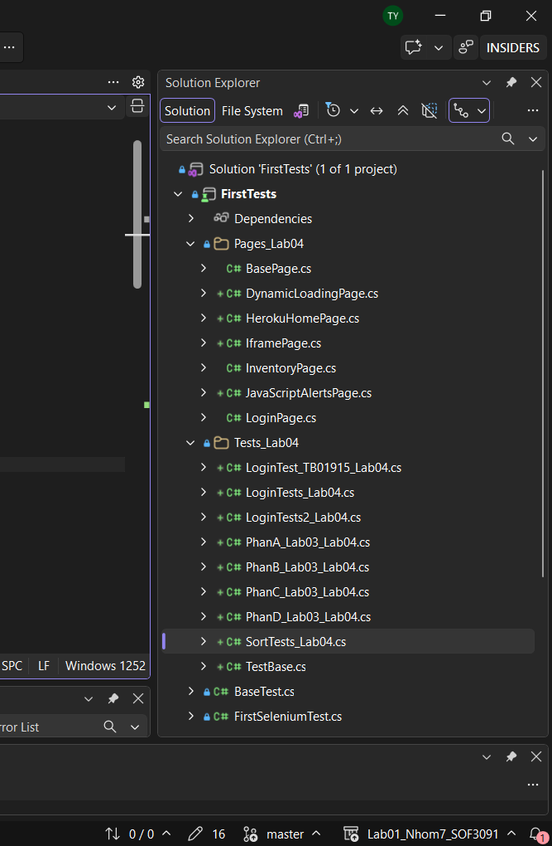
- Xây dựng BasePage
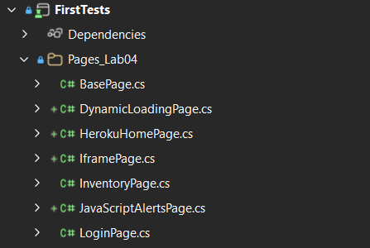
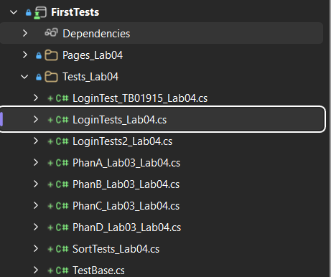
BasePage là abstract class dùng chung IWebDriver, WebDriverWait 10 giây và phương thức Tim(By) có Explicit Wait. Các Page Object kế thừa BasePage và không khai báo lại driver hoặc wait. Namespace phải giữ đúng FirstTests.Pages_Lab04.
Code — FirstTests/Pages_Lab04/BasePage.cs
using System;
using OpenQA.Selenium;
using OpenQA.Selenium.Support.UI;

namespace FirstTests.Pages_Lab04;

// Lop cha cua moi Page Object trong LAB 4.
public abstract class BasePage
{
protected readonly IWebDriver driver;
protected readonly WebDriverWait wait;

protected BasePage(IWebDriver driver)
{
this.driver = driver;
wait = new WebDriverWait(driver, TimeSpan.FromSeconds(10));
}

// Chi cac Page Object ke thua moi dung Tim().
protected IWebElement Tim(By locator)
{
return wait.Until(d => d.FindElement(locator));
}
}

Giải thích: abstract ngăn việc tạo trực tiếp BasePage; protected cho phép lớp con sử dụng driver, wait và Tim; WebDriverWait thực hiện chờ trước khi lấy phần tử.

